LX 1 Основы командной строки

Наша главная задача семинара – познакомиться с основными приемами работы в командной строке Linux, основные приемы адресации файлов и освоить основные и самые распространенные команды - pwd, cd, ls, touch, rm, mkdir, cp, mv, cat, man.

Спецификация команд:

* pwd - print working directory (показывает рабочий путь)
* cd - change directory (используется для смены текущего пути)
* ls - list (вывод содержимого текущей директории)
* touch - создание пустого файла
* rm -
* mkdir - make directory (создание директории)
* cp - copy (копирование файлов, первый параметр какой файл копируем, второй - под каким именем и куда копируем)
* mv - move (отвечает за перенос файлов)
* cat - используется для получения содержимого файла, с бинарными файлами работает плохо.
* man - команда помощи, чтении документации по командам
* “-” - обычный файл, документ
* “-r” - рекурсированное копирование

Основное задание

После запуска текстового терминала мы вводим команду “ls”, и вот, что мы видим:

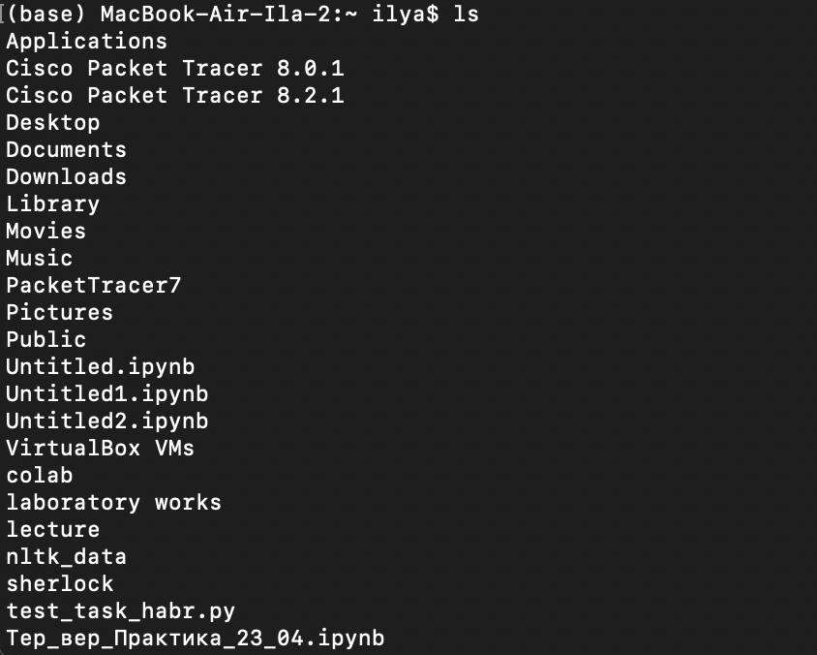

Или же для более подробной информации мы можем использовать команду “ls - l”.

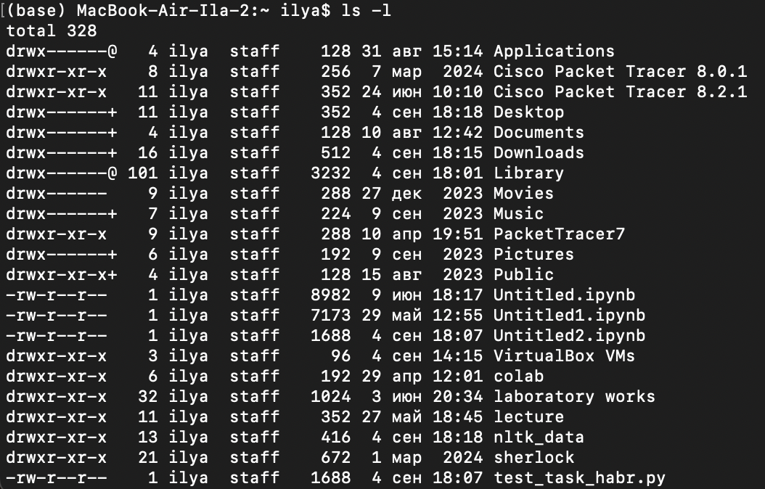

На экране терминала отображается содержимое корневой директории файловой системы, это все файлы и папки, который хранятся по пути, который можно получить при вводе команды pwd.

Следующим шагом переходим в свою домашнюю директорию, с помощью команды “cd /home” и вводим команду “cat /etc/passwd” для отображения информации о файле: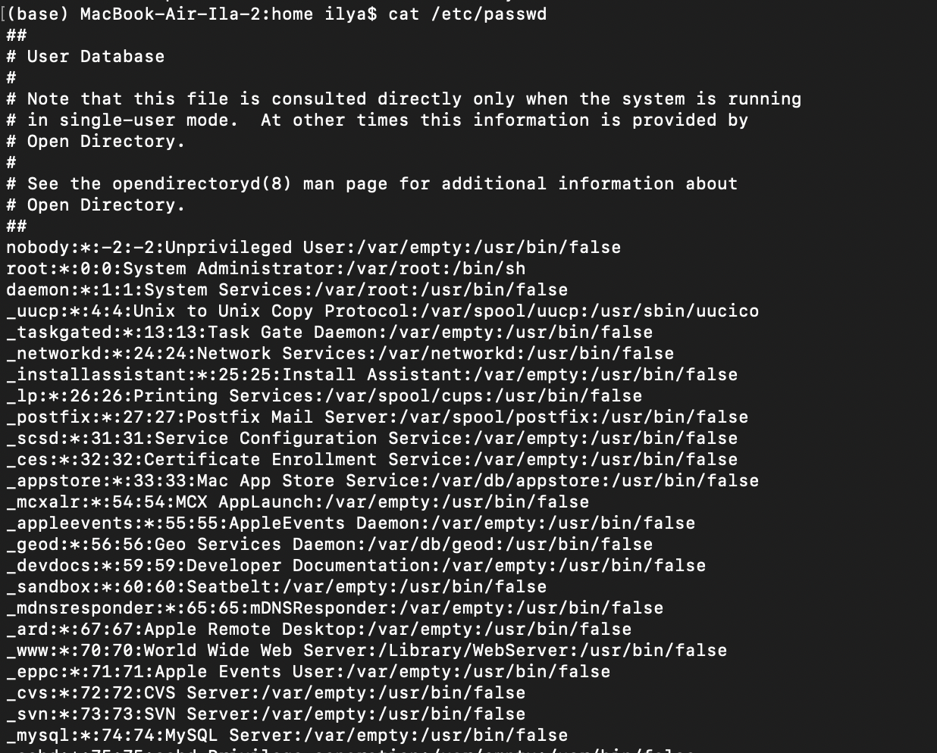

Далее создаем текстовый файл с именем user.txt в домашнем каталоге. Для этого шага нам нужно переместиться в домашний каталог и ввести команду “touch user.txt”:

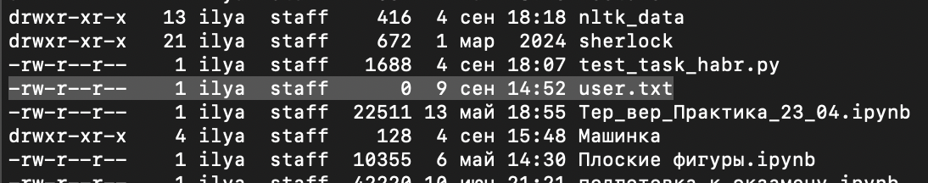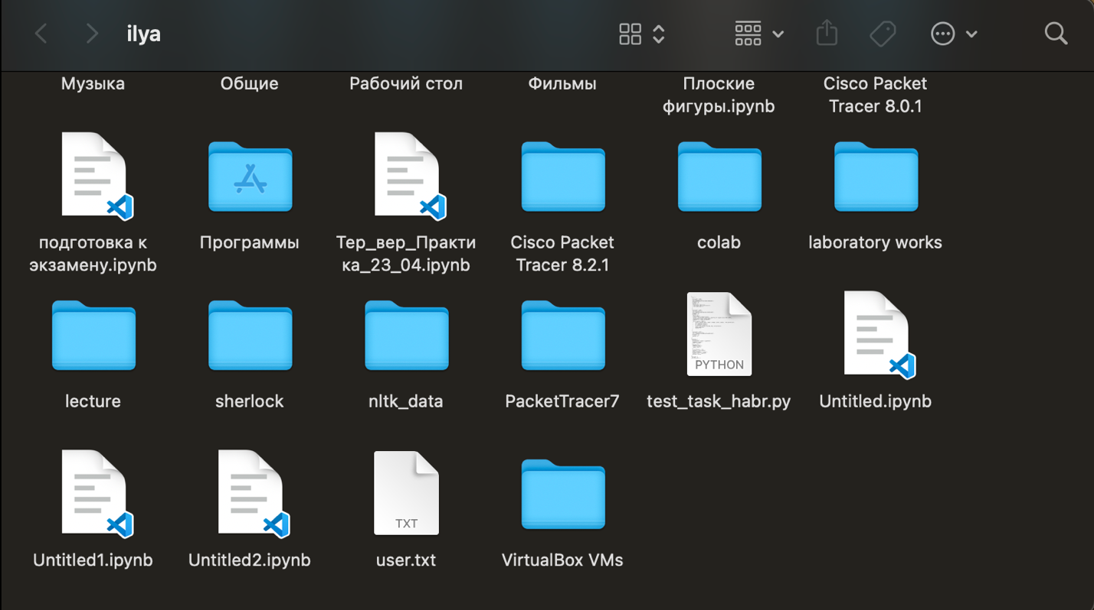

Пустой файл создан, и он отображается как в терминале, так и в нашей домашней папке. Теперь создадим новую директорию test в текущей директории. Сделаем это при помощи команды mkdir и добавим имя нашей директории test:

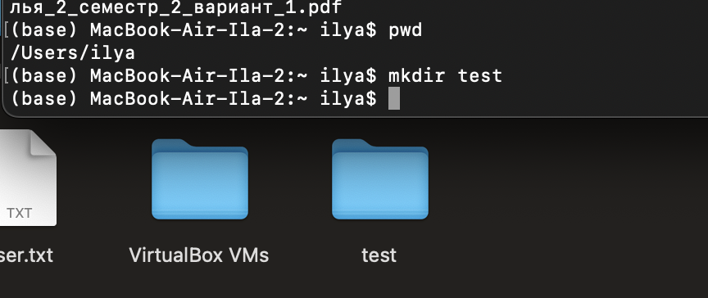

Папка появилась, теперь перемещаем только что созданный файл user.txt в папку test при помощи команды “mv user.txt test”

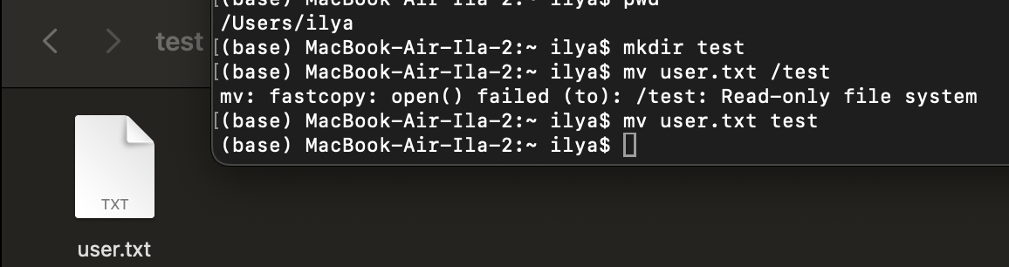

Данный шаг у нас получился, теперь копируем данную директорию под именем test2 и копируем мы ее в наш домашний каталог. Команда для использования: “cp -r test test2”

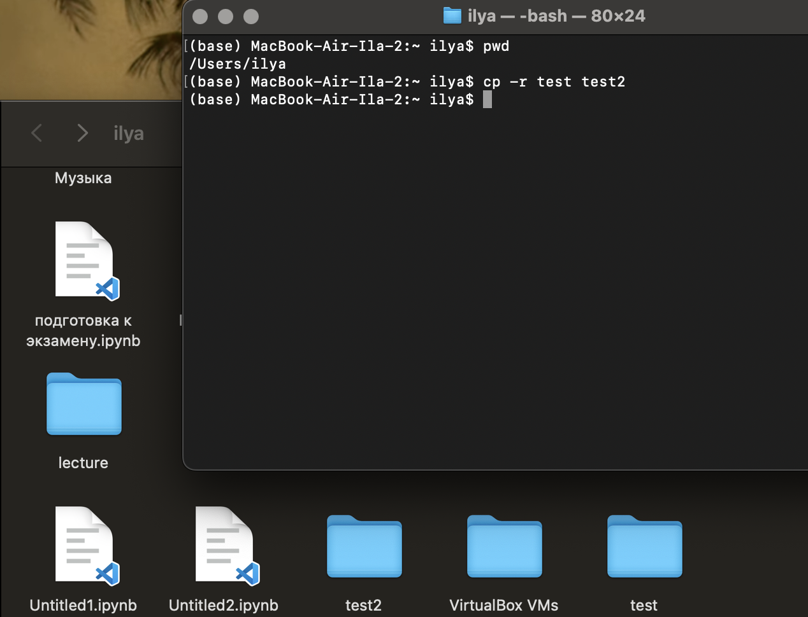

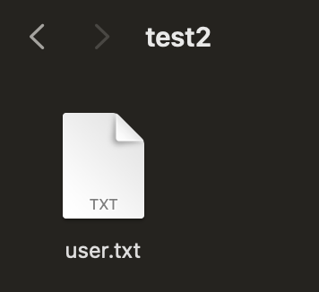

Как мы видим содержимое папки test 2 один в один, как и test. Следовательно, мы сделали все верно. Далее нам нужно удалить обе директории, с которыми мы работали. Команда “rm -r test” и “rm -r test2” удаляет файл, без возможности вернуть удаленный файл, только с помощью специальных программ.

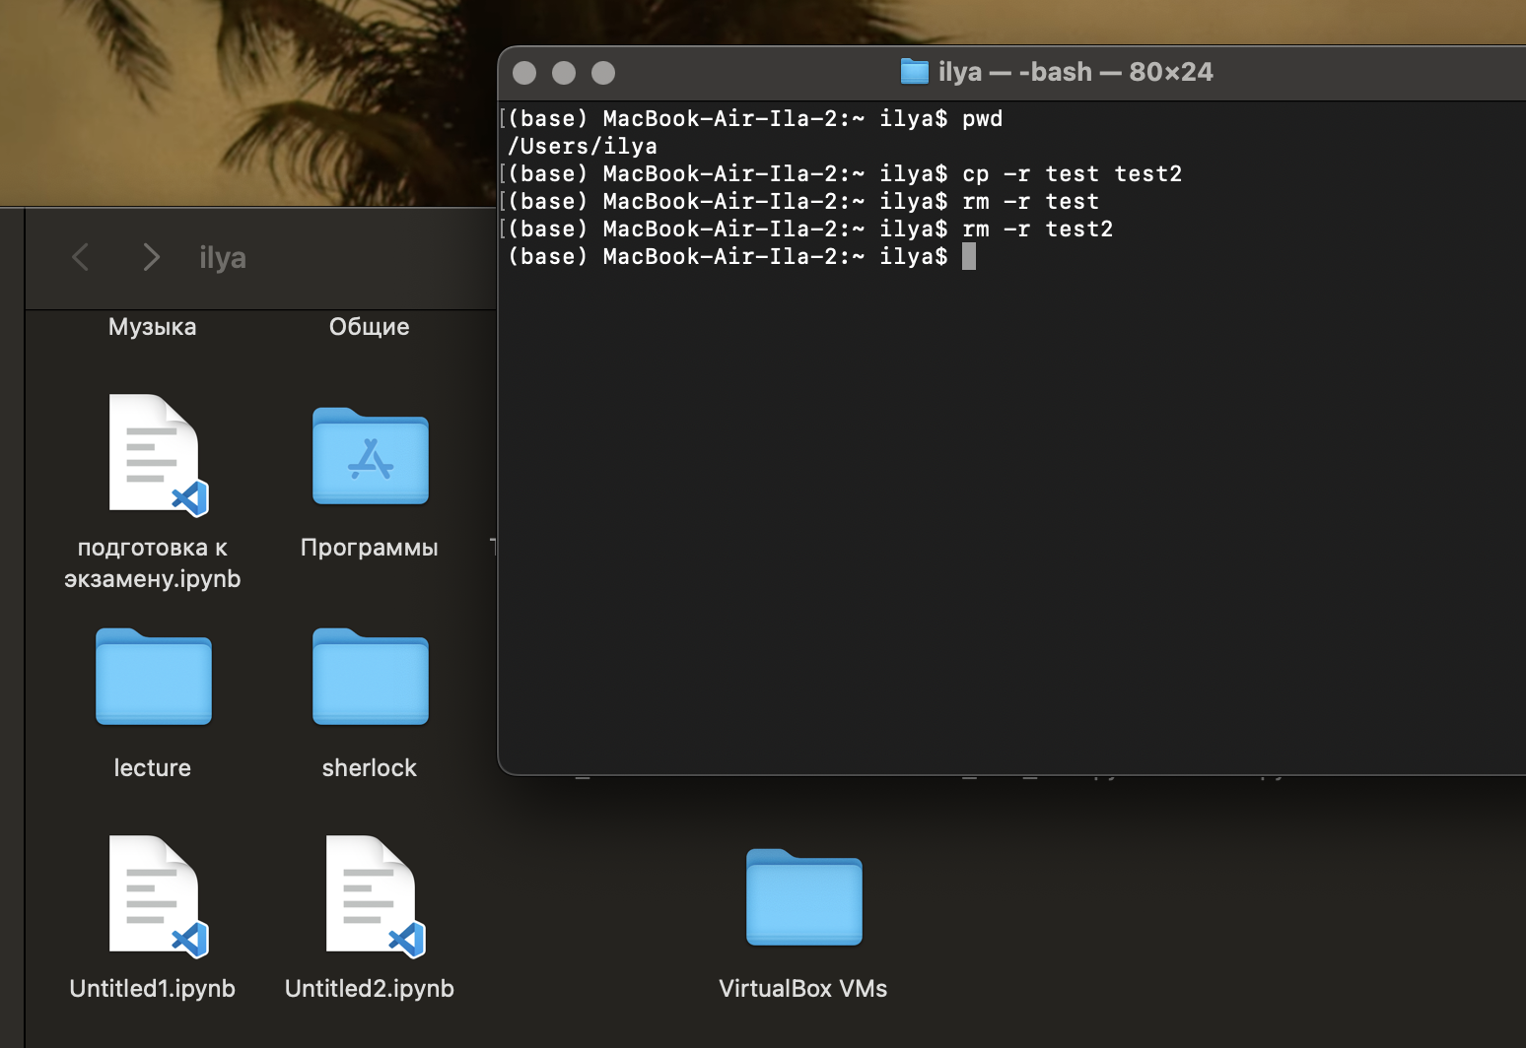

Директории успешно удалены, на прошлых местах папок, теперь отображается пустота.

Контрольные вопросы

1. Как происходит авторизация пользователя в текстовом режиме?

Войти в систему и ввести логин и пароль пользователя.

1. Как посмотреть рабочую директорию?

Для просмотра рабочей директории нам нужно открыть терминал и ввести команду “pwd”.

1. Как посмотреть содержимое текущей директории?

Для просмотра текущей директории нужно использовать команду “ls” и для просмотра подробной информации о текущей директории можно использовать “ls -l”.

1. Чем отличается абсолютный и относительные пути к директориям?

Абсолютные пути начинаются с /, примером являются /bin/bash, /bin/env. Относительные пути — это пути относительно текущей рабочей директории, которую мы можем определить командой pwd. Эти команды не начинаются с /, но внутри команды содержат как минимум одну комбинацию ./

Их главное различие в том, что абсолютные пути показывают точное местоположение файла, а относительные - относительно отправной точки, к примеру, в директории, которой мы сейчас находимся.

1. Как перейти в другую директорию в командной строке?

Для перехода в другую директорию в командной строке нужно ввести команду “cd …” и на месте троеточия мы указываем путь для перемещения.

1. Какие основные стандартные каталоги существуют в Linux?

/ - простой корневой каталог, содержащий все файлы

/bin - сборник основных утилит

/boot - сборник всех загрузочных файлов

/etc - системные конфигурационные файлы

/home - домашний каталог пользователя

/var - изменяемые файлы, к ним можно отнести кэш приложений и информация о состояниях программы

Задания для самостоятельного выполнения

Для начала нам нужно выяснить, в каком каталоге мы работаем, для этого используем команду “pwd”:



Узнав, каталог, мы можем перейти к следующему шагу - узнать, в каком терминале выполняется текущий сеанс. Воспользуемся командой “hostname”:

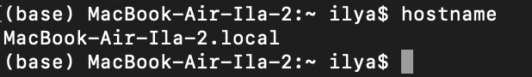

Переходим в директорию /var с помощью команды “cd var”:

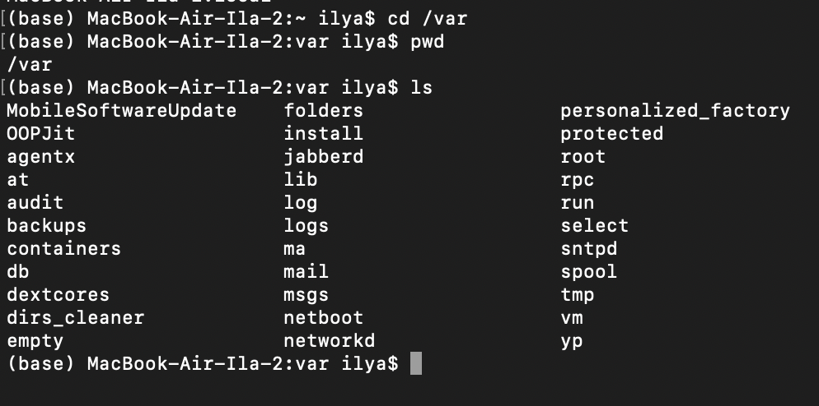

Также с помощью команды pwd узнаем, в какой директории мы находимся. В нашем случае — это /var. и пропишем команду “ls” для получения информации о директории /var. Как мы видим, здесь у нас содержатся файлы логов, баз данных, файлы почты.

С помощью команды “ls -l” можем отобразить список директорий и файлов: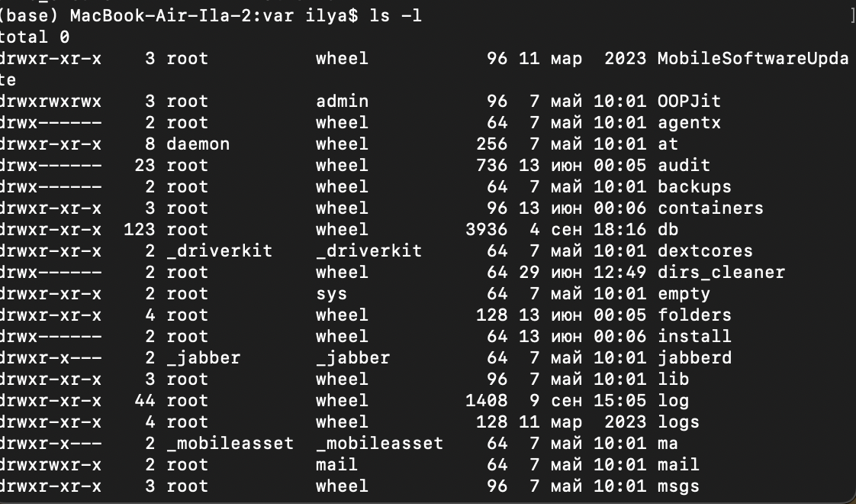

Переходим в директорию /var/log без упоминания /var в команде, с помощью “cd log/” используем относительный путь, так как мы уже находимся в директории /var и от нее мы и отталкиваемся, и перемещаемся во внутрь директории:

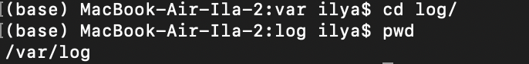

Вернемся в директорию /var - это мы можем сделать с помощью команды “cd ../”:

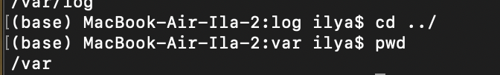

Создаем директорию под названием /tmp/lesson/ в директории /var, переходим в нее по абсолютному пути:

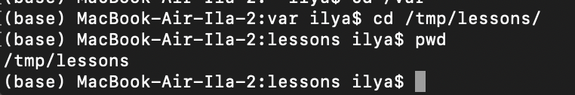

Далее в этой директории создаем пустой файл с названием txt_file.txt. и после проверки, что все удалось сделать, мы можем удалять папку lesson:

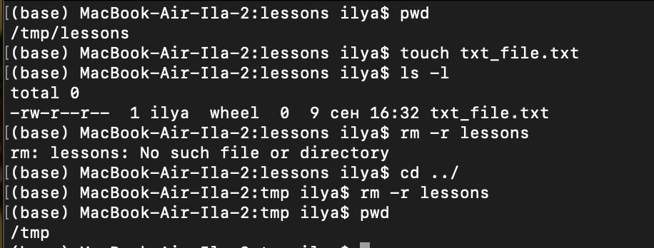

Для удаления папки lessons я поднялся в родительскую папку для lessons - tmp и находясь в ней, удалил искомую папку.

Переходим в домашний каталог для последующего ввода команды “ls -la” и для сохранения данной информации в файл под названием home.dir. Чтобы сохранить информацию в файл, следует прописать команду “ls -la ~ > home.dir”.

